Presseinformation
Rückfragen bitte an:
FEV Group GmbH, Neuenhofstraße 181, 52078 Aachen

FEV baut Batterie-Prüfzentrum zur Entwicklung zukünftiger Hochvolt-Speicher-Technologien aus

Derzeit werden in der Automobilindustrie alle Weichen auf E-Mobilität gestellt. Der international agierende Dienstleister FEV, mit Stammsitz in Aachen, treibt seine Aktivitäten zur Entwicklung zukünftiger Antriebstechnologien weiter voran. Um den gestiegenen Anforderungen an die Entwicklungswerkzeuge zu begegnen, hat die FEV nun eine Erweiterung seines Batterie-Prüfzentrums nahe Paris in Angriff genommen. Bereits 2018 soll das rund 600 Quadratmeter große Areal in Betrieb gehen. Es umfasst vier begehbare Prüfzellen für große Traktionsbatterien und vier Prüfzellen für Batterie-Packs mit einer Spannungsversorgung von bis zu 1.200V. Ebenfalls werden bis zu 300 Kanäle für Tests von Batteriezellen und von Batteriemodulen zur Verfügung stehen. Alle Prüfzellen verfügen über eine Klimatisierung.
Zusätzlich zu den Batterie-Prüfzellen bietet das moderne Testzentrum umfangreiche Echtzeitsimulationswerkzeuge. So können Batterien durch Simulation von Straße, Fahrzeug und Antriebsstrang in ihren individuellen Applikationsszenarien getestet werden.

„Wir sind zuversichtlich, dass das Prüfzentrum eine zukunftssichere Erweiterung unserer Kapazitäten darstellt und wir damit für die nächsten Jahre optimal auf die Herausforderungen in der Entwicklung vorbereitet sind“, erklärt Professor Stefan Pischinger, President und CEO der FEV Group. „Wir planen aber noch weitere, ergänzende Schritte: So werden wir zusätzlich zu unserem Prüfzentrum bei Paris den Kapazitäts-Ausbau an unserem Standort in China konsequent vorantreiben.“ Zu diesem weltweiten Ausbau gehören auch Prüfstände zur Erprobung der elektrischen Antriebe.“

Der Ausbau des Batterie-Prüfzentrums ist ein wichtiger Schritt einer Serie von Aktivitäten, die FEV ergriffen hat und ergreifen wird, um den Geschäftsbereich Electronics und Electrification zu stärken: Bereits im September 2017 hatte FEV beispielsweise die EVA Fahrzeugtechnik GmbH erworben, einen Spezialisten in der E-Mobilität und Hochvoltspeicherentwicklung. EVA entwickelt mit mehr als 220 Mitarbeitern leistungsstarke Hochvoltspeicher, welche die hohen Anforderungen an Energieinhalt, Reichweite, Widerstandsfähigkeit, Temperaturbeständigkeit, Gewicht und Kosten erfüllen.

Lange Erfolgsgeschichte in der Entwicklung innovativer Batterie-Systeme
Dank dieses umfassenden Wissens sowie den neuen Prüfkapazitäten für Batteriezellen, ist FEV in der Lage, seinen Kunden fortschrittliche Forschung am Batterie-Design der Zukunft anzubieten. Mittlerweile blickt FEV zudem auf mehr als 50 erfolgreich abgeschlossene Batterie-Entwicklungsprojekte, auch mit dem Ziel der Serienproduktion, zurück. Der Erfolg dieser Programme beruht auf einem global operierenden Batterie-Entwicklungsteam, etablierten FEV-Methoden und modernen Werkzeugen. Ein Kernsystem bei der FEV-Batterie-Entwicklung ist zudem das ausgereifte Batterie-Managementsystem, dessen optimierte Algorithmen eine sehr effiziente Steuerung der Batterie ermöglichen. Dank der Nutzung in einer Vielzahl von Projekten verfügt das System über einen hohen Grad an Reife und Flexibilität für jegliche Batterie-Konzepte.

Über die FEV
Die FEV Gruppe mit Hauptsitz in Aachen, Deutschland, ist ein international anerkannter Dienstleister in der Fahrzeugentwicklung. Das Kompetenzspektrum der FEV umfasst Consulting, Entwicklung und Erprobung innovativer Fahrzeugkonzepte bis hin zur Serienreife. Neben der Motoren- und Getriebeentwicklung, der Fahrzeugintegration, der Kalibrierung und Homologation moderner Otto- und Dieselmotoren kommt der Entwicklung von hybriden und elektrifizierten Antriebssystemen sowie alternativen Kraftstoffen eine immer größer werdende Bedeutung zu. Hierbei ist auch die Weiterentwicklung elektronischer Steuerungen sowie die voranschreitende Vernetzung und Automatisierung von Fahrzeugen im Fokus der Experten.

Das Produktportfolio der „FEV Software and Testing Solutions“ vervollständigt dieses Angebot durch die Produktion moderner Prüfstandseinrichtungen und Messtechnik sowie Softwarelösungen, die zu einer effizienteren Entwicklung beitragen und signifikante Arbeitsschritte von der Straße in den Prüfstand oder gar in die Simulation verlegen.

Als global agierender Dienstleister bietet das Unternehmen seinen Kunden aus der Transportbranche diese Leistungen weltweit an. Die FEV Gruppe beschäftigt über 4.700 hochqualifizierte Spezialisten in modernen, kundennahen Entwicklungszentren an mehr als 40 Standorten auf vier Kontinenten.

Bildunterschrift
[FEV baut Batterie-Prüfzentrum aus] 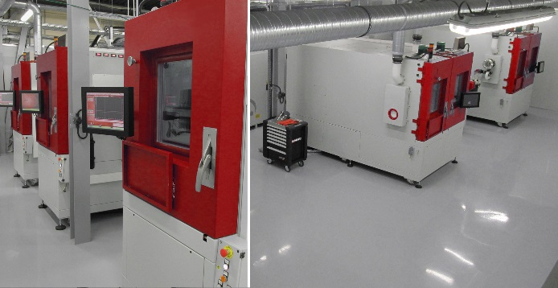
Um den gestiegenen Anforderungen an die Entwicklungswerkzeuge zu begegnen, hat die FEV nun eine Erweiterung seines Batterie-Prüfzentrums nahe Paris in Angriff genommen.
Source: FEV Group

Kontakt
Andreas Albers
Tel.: +49 241 5689-9610
E-Mail: albers@fev.com

